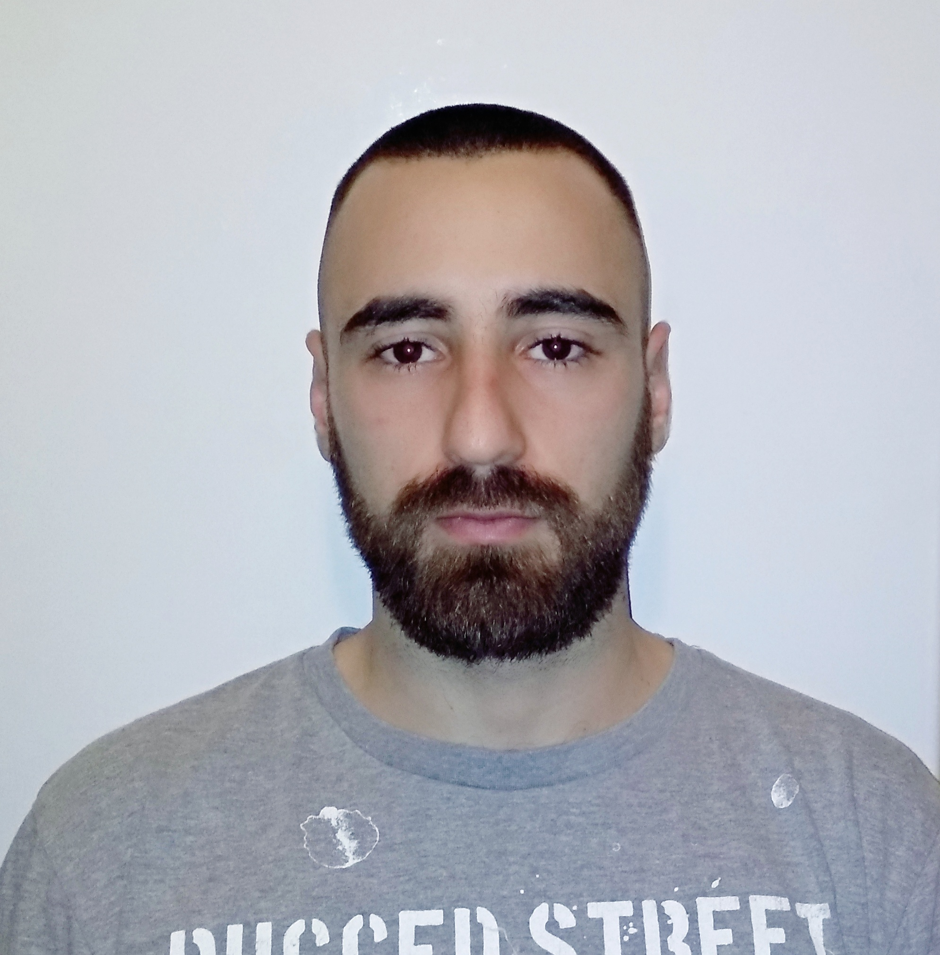
Mihajlo Ristić
Adresa: Koče Kapetana 41, Smederevo, Srbija
Datum rođenja: 12.03.1997. god.
Broj telefona: + 381 (0)61/2902062
E-mail adresa: mihajloristic13@gmail.com

Radno iskustvo

Domar 2018-2019
Tisus, Novi Sad
Rad u agenciji za profesionalno održavanje zgrada. Održavanje zajedničkih prostorija u zgradi, kao i reagovanje u hitnim slučajevima (kvar na odvodnim sistemima, električnoj i toplotnoj mreži)

Tehničar za reciklažu robe, 2017-2018
Metaling P.U.T, Smederevo
Vođenje računa o preuzimnju, skladištenju i reciklaži robe široke potrošnje sa isteklim rokom, prijem materijala i dopremanje do skladišta, nadzor procesa pravljenja komposta (veštačkog đubriva). Rad je bio organizovan po smenama (trosmenski način rada)

Pomoćni radnik u magacinu 2016-2018
Teknoxgroup, zastupnik CAT
Učestvovanje u mesečnom i godišnjem popisu rezervnih delova kao pomoćni radnik glavnom magacioneru, samostalno zadužen za održavanje magacinskog prostora. Poslovi su obavljani periodično, preko studentske zadruge “Tragač”

Kandidat je obavljao razne vrste honorarnih poslova (poslove anketara, deklarisanje robe u hladnjačama, poslovi u sportskoj kladionici)

Obrazovanje

Gimnazija Smederevo 2012-2016

Rad na računaru

Odlično poznavanje rada MS Office paketa (Word, Exel, PowerPoint) i rada na internetu.
Odlično poznavanje programskih jezika HTML 5 i CSS.

Strani jezici

Engleski jezik (govor-napredni nivo, čitanje-napredni nivo, pisanje-napredni nivo)

Lične osobine

Komunikativnost, upornost, izdržljivost, timski duh.

Ostalo

Kandidat je u toku obavljanja prethodnih radnih zadataka imao iskustva sa obavljanjem poslova u magacinskom i pogonskom prostoru. Tom prilikom upoznao je osnove bezbednosti na radu i obaveze nošenja ličnih zaštitnih sredstava. Kandidat je spreman za rad u svim smenama, uključujući i noćnu, kao i dostupnost 24h u slučaju potrebe kompanije.

